**process view**

توضیحات دیدگاه فرایندی از معماری.این بخش وظایف و فرایند های را توضیح میدهد شامل سیستم اجرا ,تعاملات و تنظیمات میشود.همچنین اختصاص دادن اشیا و وظایف کلاس را توضیح میدهد.مدل فرایندی کلاس های ثبت درس را به عنوان فرایند اجرایی نشان میدهد.فرایندهای موجود ثبت نام دانشجویان ,عملکرد اساتید,بسته شدن ثبت نام و دسترسی به سیستم پرداخت و لیست دروس را نشان میدهد.

**6.1. نمودار فرایند ها:**

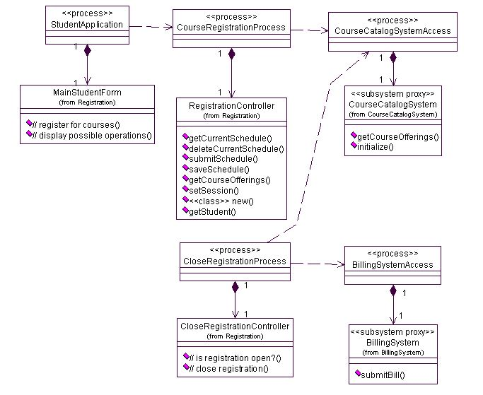

شکل3:فرایندها

6.1.1. فرایند سیستم دسترسی به لیست دروس:این فرایند میتواند بین کاربران برای ثبت نام به اشتراک

گذاشته شود.امکان ذخیره دروس جدیدی که ارائه شده اند را میدهد.موضوعات مختلف مثل فرایند لیست

دروسCourseCatalog ,ذخیره دروس CourseCache و OfferingCache برای ایتم های

بازیابی شده غیر همزمان استفاده میشود.

نیازمند به قابلیت ردیابی Traceability است.

محدودیت طراحی:سیستم باید بتواند با سیستم قدیمی تطبیق پیدا کند.( پایگاه داده لیست دروس)

6.1.2. Coursecatalog:لیست دروس شامل همه دروس و پیشنهاد دهنده دروس است در ترم های

گذشته نیز است.سیستم coursecatalogمیتواند از طریق رابط coursecatalog به زیر سیستم

دیده شود.

6.3.1CourseRegistration :این فرایند یک نمونه برای هر دانشجو است که یک درس را ثبت میکند.

6.1.4. RegistrationController:مورد کاربری که دانشجو درس را در این ترم ثبت کرده است.

دانشجو میتواند درس را در شروع ترم تغییر دهد یا پاک کند .

6.1.5. StudentApplication:مدیریت عملکرد دانشجو شامل واسط کاربر و هماهنگی با فرایند های

کاری.ثبت دروس برای هر دانشجو نمونه ای از این فرایند است.

6.1.6. MainStudentForm:رابط کاربری برنامه کاربردی دانشجو را کنترل میکند.کنترل همه

فرم هایی که دانشجو استفاده میکند.

6.1.7. :BillingSystemAccessفرایند ارتباط با سیستم پرداخت خارجی برای پرداخت دانشجویان

6.1.8. CloseRegistrationProcess:فرایند خروج از ثبت نام در پایان زمان ثبت نام.این فرایند با

کنترل دسترسی و سیستم پرداخت در ارتباط است.

6.1.9. BillingSystem:سیستم پرداخت صورتحساب دانشجویان را برای ثبت نام در دوره اموزشی در

ترم جاری ثبت میکند.

6.1.10. CloseRegistrationController:کنترل دسترسی به سیستم پرداخت.

**6.2 .فرایند طراحی المان ها**

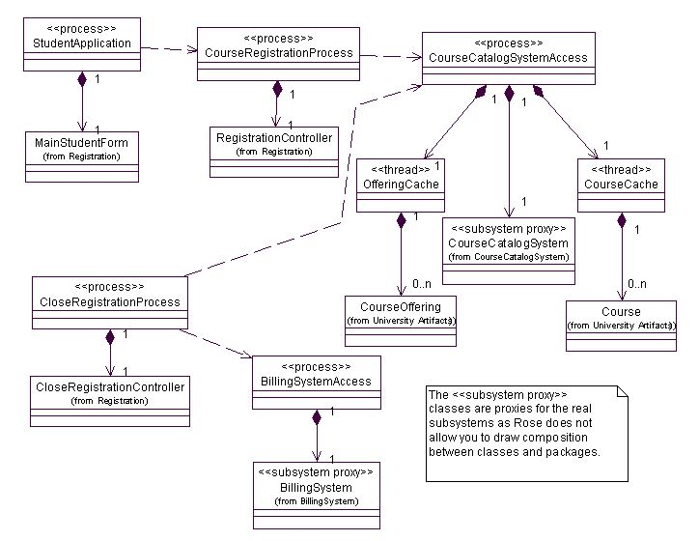

شکل4:طراحی المان ها

CourseCache :6.2.1

برای ایتم هایی که به صورت غیر همزمان از لیست قدیمی دروس ایجاد میشود استفاده

میشود.

OfferingCache :6.2.2

برای ایتم هایی که به صورت غیر همزمان از لیست قدیمی دروس ایجاد میشود استفاده میشود.

Course : 6.2.3

کلاسی که از طرف دانشگاه پیشنهاد داده میشود.

CourseOffering : 6.2.4

درس پیشنهادی که شامل روز و ساعت در هفته میباشد.

**6.3:مدل فرایندی برای طراحی نمودار وابستگی**

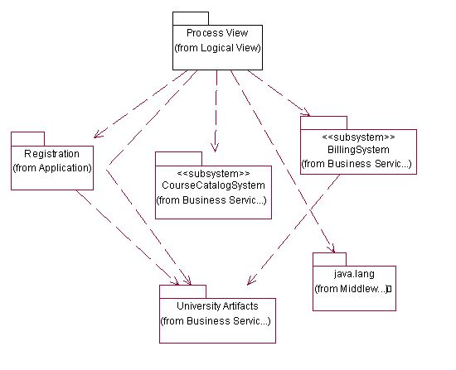

شکل5:مدل وابستگی

**6.4فرایند پیاده سازی:**

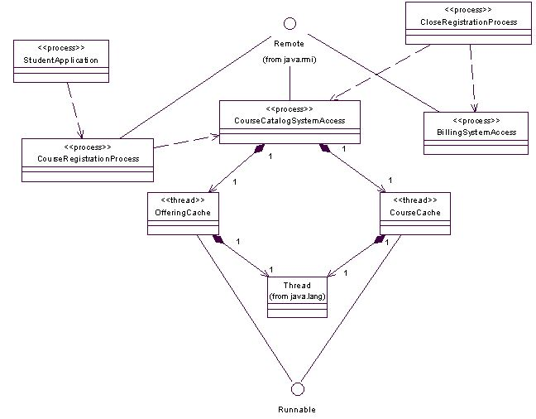

شکل6:مدل پیاده سازی

6.4.1 Remote :رابط کنترل از راه دور به شناسایی اشیا راه دور کمک میکند.تمام اشیایی که اشیا کنترل از راه دور هستند باید به صورت مستقیم و یا غیر مستقیم پیاده سازی شوند. کلاس های پیاده سازی شده میتوانند رابط کنترل از راه دور پیاده سازی کنند و انها را گسترش بدهند.

6.4.2. Runnable :رابط اجرایی باید توسط کلاسی که حاوی نمونه ای نیاز به اجرا دارد پیاده سازی شود.کلاس باید یک متد بورد ارگومان اجرا را تعریف کند.این رابط کاربری برای فراهم کردن پروتکل هایی برای اشیایی که نیاز یه اجرای کد در زمان فعال بودنشان دارد طراحی شده است.active بودن بدین معناست که یک موضوع شروع به کار کرده و هنوز متوقف نشده است.

6.4.3.Thread:یک رشته اجرایی در یک برنامه .برای همزمانی اجرا ماشین مجازی جاوا این امکان را

میدهد که برنامه های کاربردی چندین نخ داشته باشند.هر نخ یک اولویت دارد که بر اساس اولویت بیشتر

اجرا میشود.